Welcome

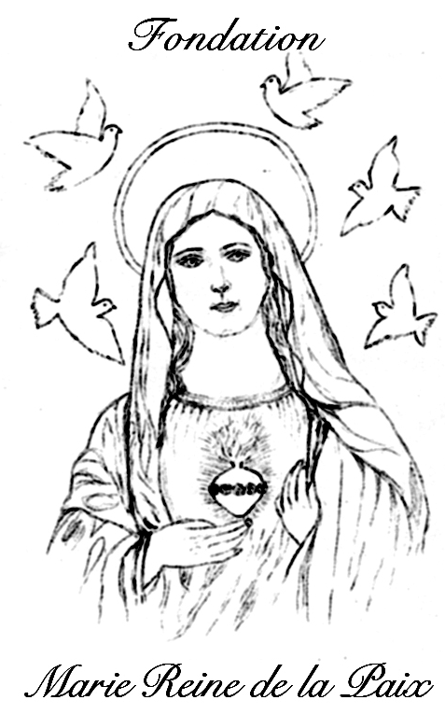
Bienvenue Welcome

Une petite Fondation mais un grand cœur pour les pauvres
d’ici et du tiers monde.
A small Foundation but a big heart for the poor
People here and the third world.

Mission Contact Pensée du mois Faire un don.

